「こころの再生」府民運動について
- 「こころの再生」府民運動とは
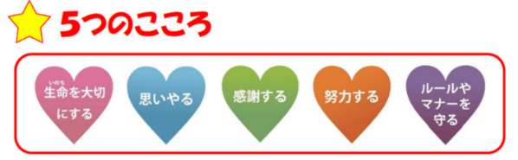
「こころの再生」府民運動とは、大阪府・大阪府教育委員会が推進している、大切な「こころ」（例えば、「生命（いのち）を大切にする」「思いやる」「感謝する」「努力する」「ルールやマナーを守る」）を見つめ直し、今日からでもできる身近な取組みを呼びかける運動です。
※ こころの再生府民運動ホームページURL QRコード
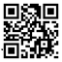
https://www.kokoro-saisei.jp/

学校での取組み
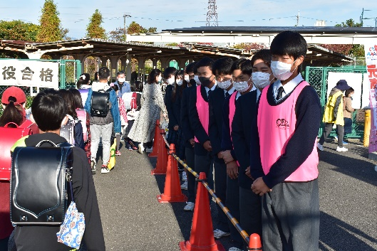
「こころの再生」府民運動に関連した取組み あいさつ運動
・あいさつ運動
・地域ボランティア
・クリーン作戦
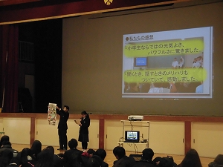
・アート展
・通訳ボランティア 等

- 数値目標
第2次大阪府教育振興基本計画（前期事業計画）
９０％
数値目標
「『こころの再生』府民運動の趣旨を踏まえた取組み（あいさつ運動を含む）を
PTAや地域とともに実施している学校の割合」（令和４年度は７７％）

- 今後の予定
本府民運動を各学校で推進していただくために、府教育庁で支援をしていますので、ぜひご活用ください。
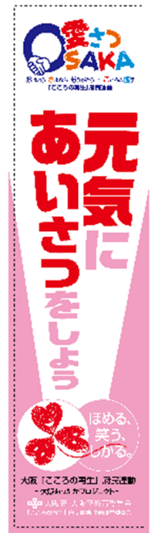
（１）10月にのぼり・ビブス・ポールなど、あいさつ運動啓発グッズの提供
（令和４年度は府立、市町村立、私立学校希望校７６１校へ配付）

（２）2月に「こころの再生」府民運動＠スクール表彰（エントリーは10月～12月）
「こころの再生」府民運動の趣旨を踏まえ、優れた取組みを行った
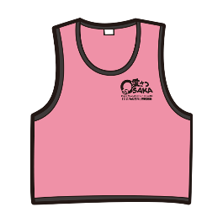
幼稚園、公立小中学校、府立学校、私立学校を対象に表彰します。
（令和４年度は１５校園（校区）を表彰）

（３）「こころBook２０２４」の発行
＠スクール表彰校の取組みは、中学生に配付予定の、
「こころBook２０２４」に掲載する予定です。
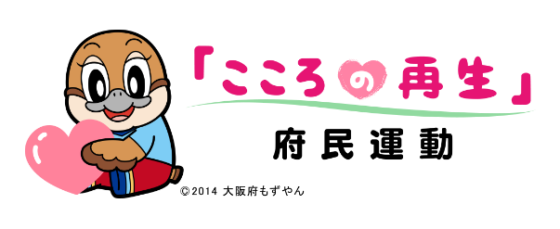
※参考昨年度作成「こころBook２０２３」掲載ページURL
https://www.pref.osaka.lg.jp/kyoikusomu/kokoro/kokoro03.html

④ 令和５年度の計画の概要
令和５年度に関しては以下の通り計画しています。（変更の可能性もあります。）
７月 | 支援物品（のぼり、ビブス等）配付希望調査、取材希望調査
10月 | 支援物品（のぼり、ビブス等）及びポスターの配付  表彰エントリー受付
１１月 | 本府民運動推進月間、希望のあった学校の取組みを取材
11月～１２月 | 取組み状況調査、表彰校決定
２月～3月 | 表彰校の取組みを掲載する「こころBOOK202４」の作成、配布

⑤ 本府民運動の新聞掲載記事

令和４年11月29日読売新聞 令和5年4月8日産経新聞
